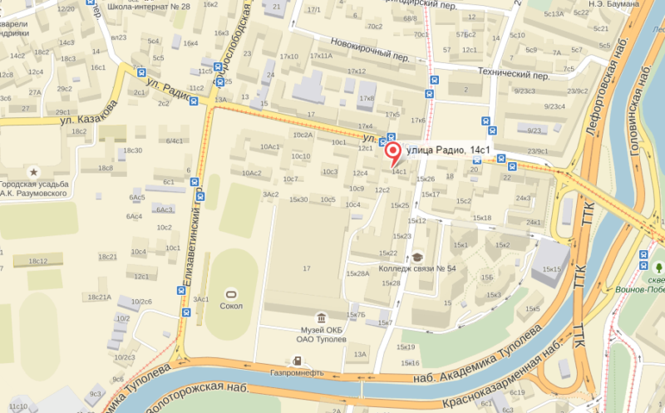
Адрес: г. Москва, ул. Радио, д.14, стр.1
Проезд от ст.м. Бауманская (трамваи №37, 45, 50 до ост. «МГТУ им. Баумана», либо трамвай «Б» до остановки «улица Радио»), или от ст. м. Курская (трамваи №24, «Б» до ост. «улица Радио»).
Также можно добраться пешком (10-15 минут) от ст. м. Бауманская и ст. м. Курская (выход на улицу Казакова).

